15. november 2013

2000 dage uden arbejdsulykker på Saint-Gobain Webers fabrik i Galten
Den 15. november 2013 har Weber nået de magiske 2000 dage uden en eneste arbejdsulykke med fravær – og dagen er selvfølgelig blevet fejret med kage!
Det er nu 2000 dage siden, at der har været en arbejdsulykke med fravær på fabrikken i Galten, som producerer tørmørtel og tørbeton - og står for servicering og udlejning af Webers siloer.
Weber har hver dag fokus på sikkerhed og adfærd, så arbejdsulykker kan undgås. En af de fornemmeste opgaver i virksomheden er, at kunderne, gæsterne og medarbejderne hver dag kan føle sig trygge på Webers fabrikker rundt om i landet. Og det gælder både i forbindelse med vareudlevering, af- og pålæsning af varer, gæstebesøg, rundvisninger eller under vareproduktion samt et hav af andre situationer, som kan indebære farlige situationer eller handlinger. Målet er NUL ulykker på alle Webers fabrikker i landet.

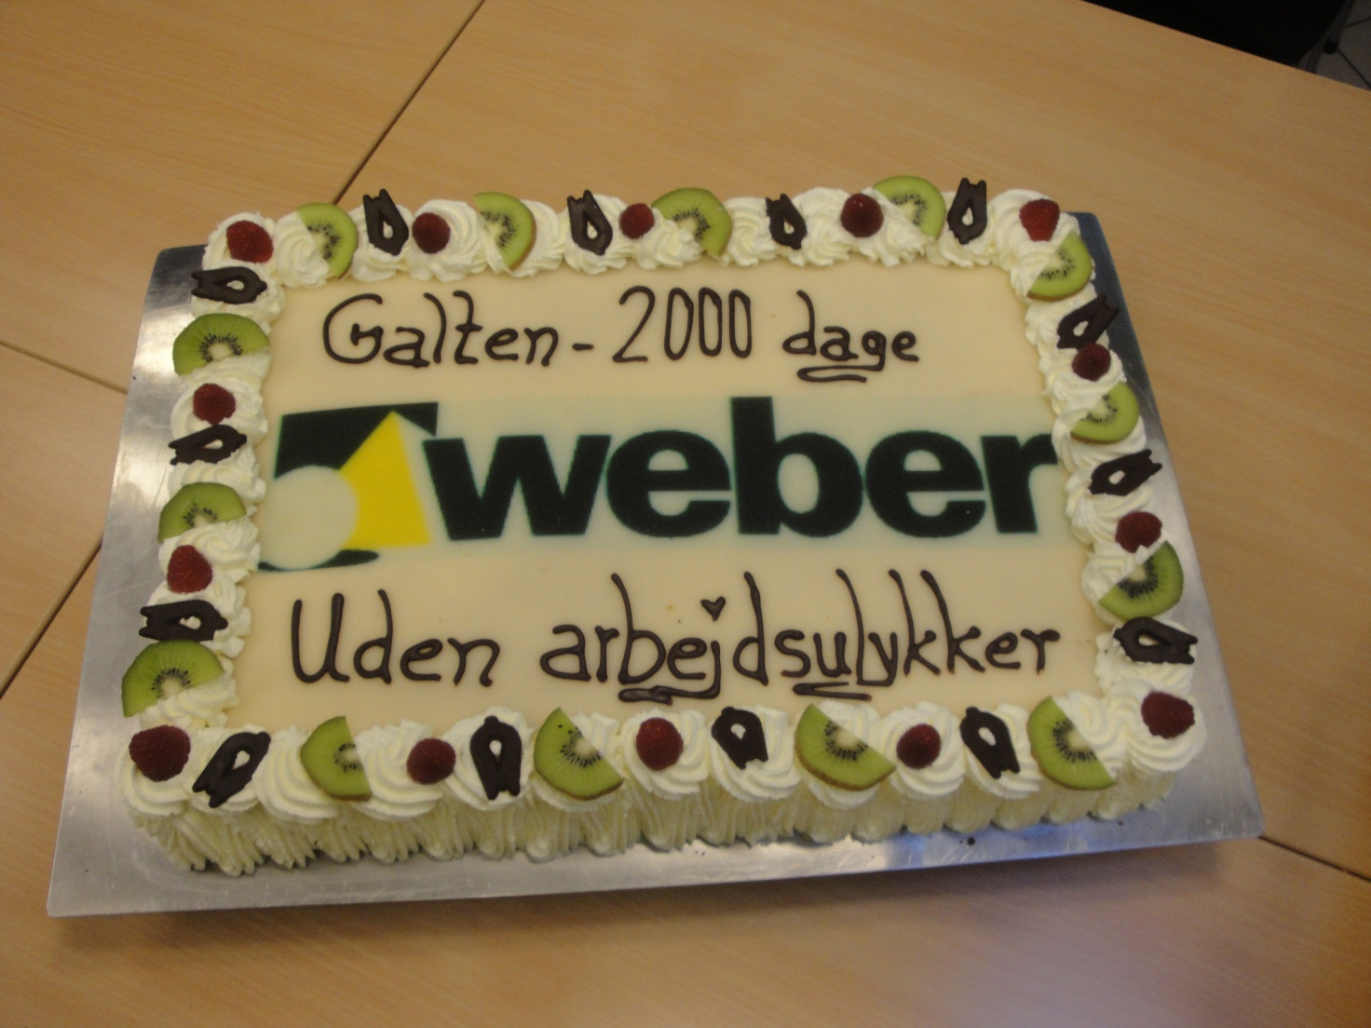
Weber har nået de magiske 2000 dage uden arbejdsulykker på fabrikken i Galten - og det blev fejret med kage!

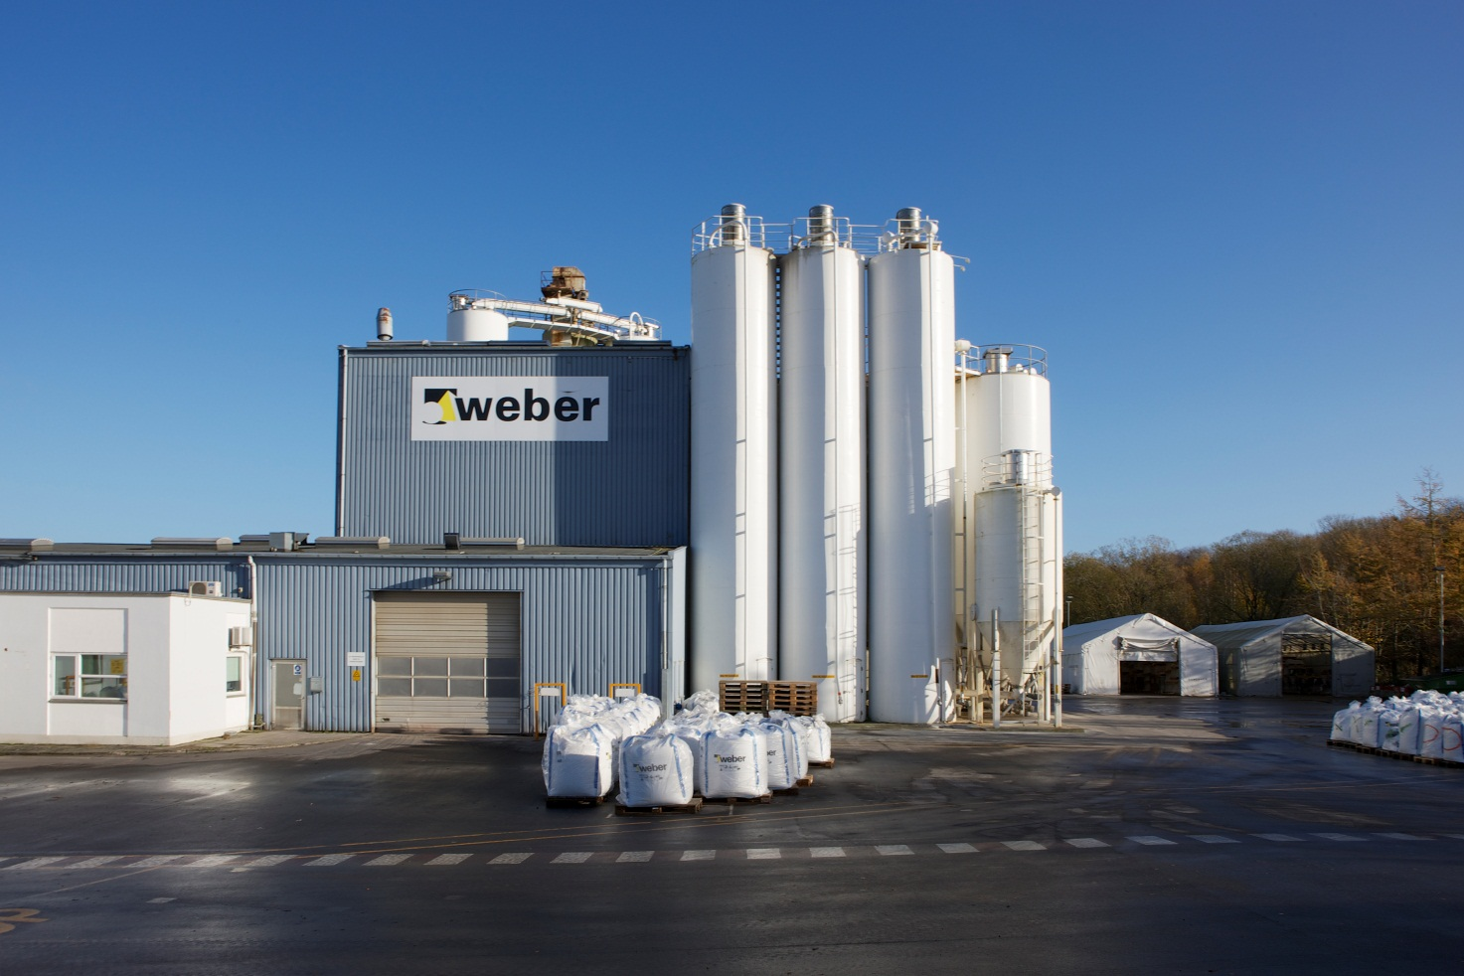
På Webers fabrik i Galten, hvor der bl.a. produceres tørmørtel og tørbeton, er det 2000 dagen siden, at der har været et arbejdsulykke med fravær!

